выпуск № 22
(2016 – 2017 уч.год)

- В КАЛЕЙДОСКОПЕ ШКОЛЬНЫХ ДЕЛ-
Каким представить мужество и как?
Такой вопрос владел когда-то мною.
Надземное оно или земное?
Что необычного в его чертах?
Я сущность мужества уразумела –
Его характер ясен и суров.
Где мужество, там подлинное дело
И нет на ветер выброшенных слов.
Где мужество, там яркая, как пламя
Ключом горячим жизнь кипит всегда
Дороги не заносятся снегами
И льдом не покрывается вода.
Оно в порыве, в поиске, в работе…
В нём всё земное и лицо, и стать,
Но без него о солнечном полёте
Душе бескрылой грех и помышлять!
В канун Дня Защитника Отечества в нашей школе прошли праздничные мероприятия: конкурсно-игровые программы, военно-спортивные соревнования, встречи с воинами-интернационалистами, выставки газет и плакатов. Очень интересной и яркой стала программа «Армейский калейдоскоп» для 9-11 классов, в которой команды показали знания и подготовку в искусстве военного мастерства. В конкурсе «Строевая подготовка» и докладе командира отличился командир отделения 11 «А» класса Тощенко Максим, который при подведении итогов был награждён личной грамотой. Быстро, точно, по-военному команды принимали участие в конкурсах по разборке-сборке автомата, подготовке караульного, отжиманиях, «Наряде на кухне», «А тем временем в офицерском клубе…»
А прекрасная половина подарила музыкальные поздравления для всех защитников Отечества!
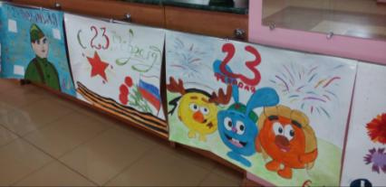
Выставка поздравительных газет

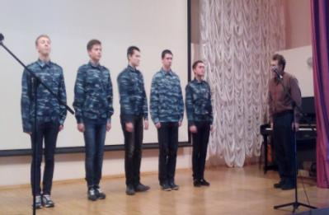

Конкурс «Строевая подготовка»

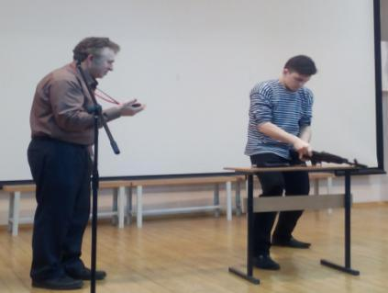

«Разборка-сборка автомата»

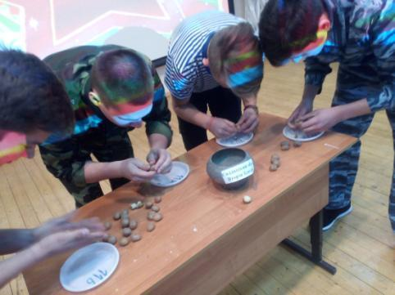

Конкурс «Наряд на кухне»
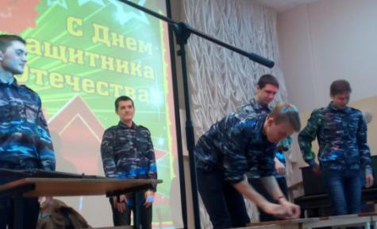

Учредитель и издатель – Совет старшеклассников МКОУ Митрофановская СОШ
Куратор: Плохих Надежда Викторовна
Главный редактор: Осипова Татьяна,11 «А» класс
Корреспонденты: Дудник Д., Варёнова А., Черячукина Д., Иващенко А., Рябенко Л.
Фотокорреспонденты: Завгородняя Виктория, Певченко Дарья, Губская Анастасия.
Верстка и дизайн: Боброва Мария, Садымак Елизавета, Шаповалов Иван, Дьякова Ольга
Адрес редакции: МКОУ Митрофановская СОШ, кабинет №207
e-mail mitrscho@yandex.ru
Юные поэты МКОУ Митрофановской школы! Вы сможете размещать свои стихотворения, удивительные рассказы, истории! Наша газета поможет раскрыть все ваши творческие способности,
и продемонстрировать их всей школе!

